**Дата:** 22.04.2022 **Урок:** образотворче мистецтво **Клас: 2**

**Тема.** **Ритми життя в мистецтві. Декоративно-ужиткове мистецтво.** Орнамент. Створення орнаменту для оздоблення закладки для книжки (кольоровий папір, картон).

**Мета**: ознайомити дітей із поняттям «Орнамент»; розвивати пізнавальні інтереси учнів, вміння працювати самостійно; виховувати в учнів естетичне сприйняття навколишнього світу, інтерес до прекрасного, до естетичної спадщини України.

**Опорний конспект уроку**

**1.**  **Мотивація навчальної діяльності.**

*Слайд2.* Прочитайте вірш та налаштуйтеся на роботу.

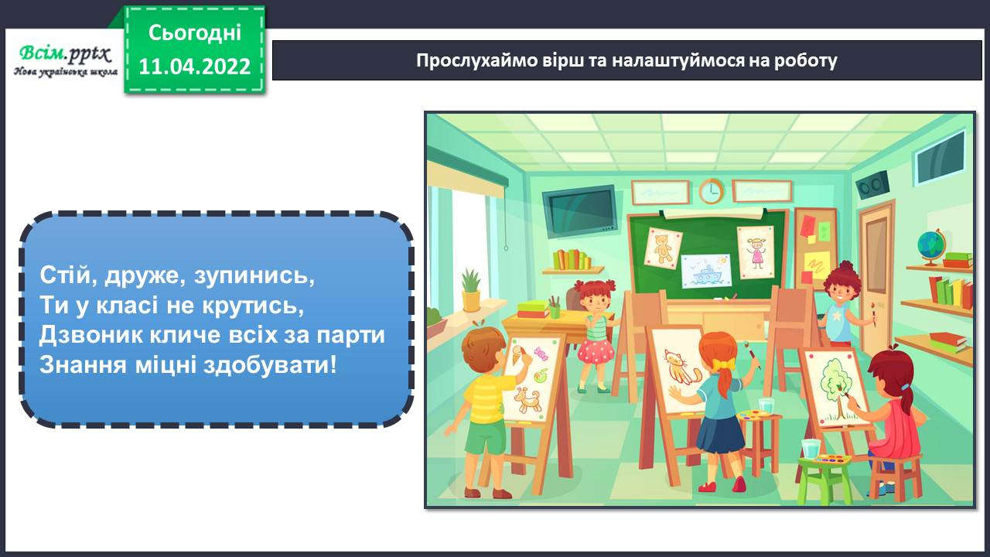

1. ***А*ктуалізація опорних знань.**

*Слайд3.* Гра «Мікрофон»

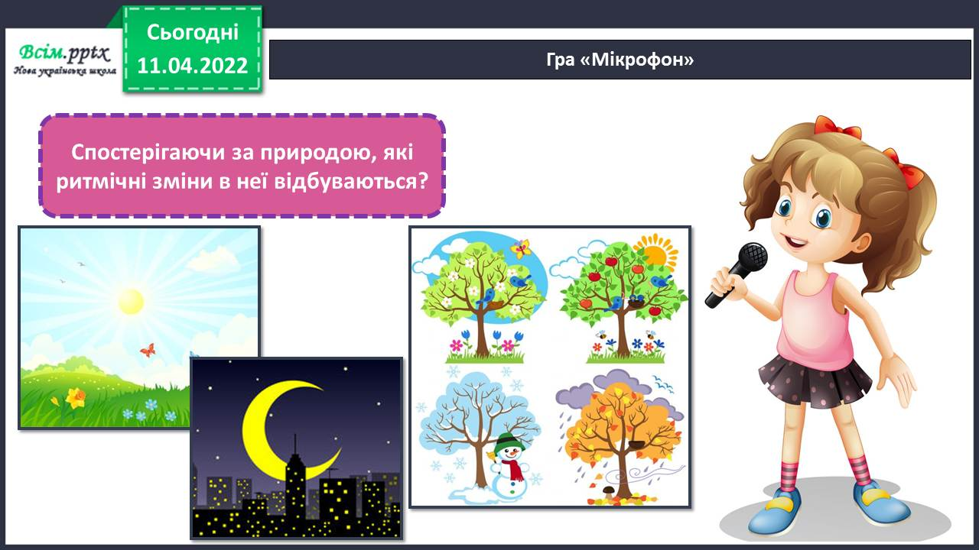

*Слайд4.* Ритми пронизують і мистецтво. Послухайте дві пісні. Чи є у них ритмічне повторення?

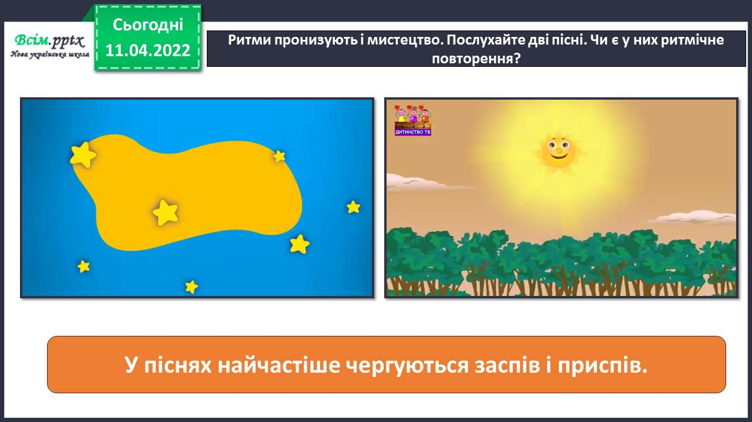

*Слайд5.* А як в образотворчому мистецтві? Спробуймо разом пошукати там ритми

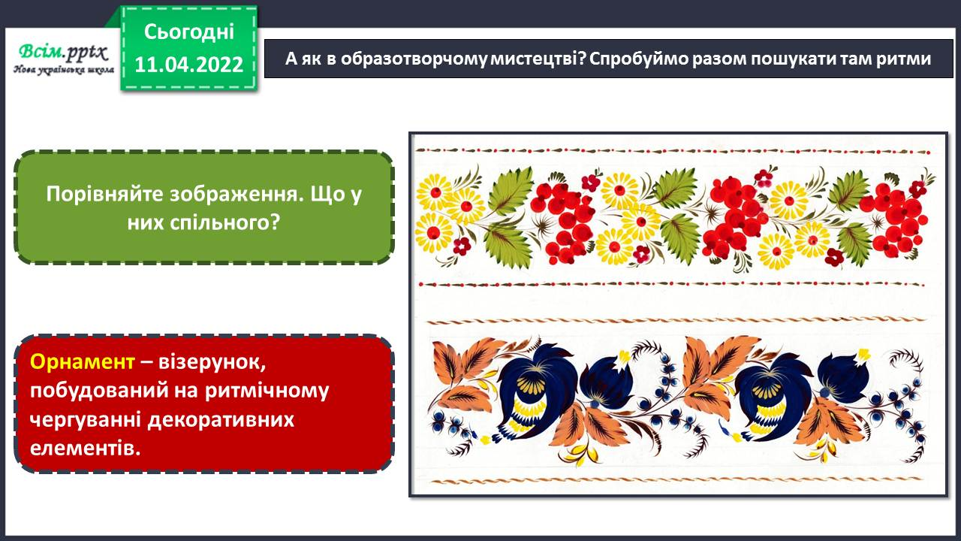

1. **Вивчення нового матеріалу.**

*Слайд6.* Розповідь вчителя.

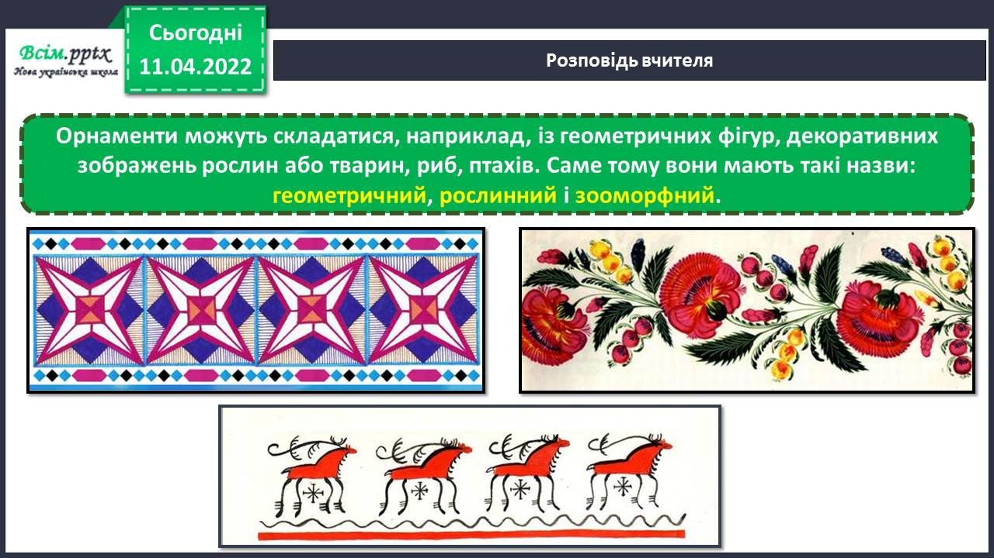

*Слайд7.* Проте майстри часто поєднують різні елементи й отримують оригінальні орнаменти.

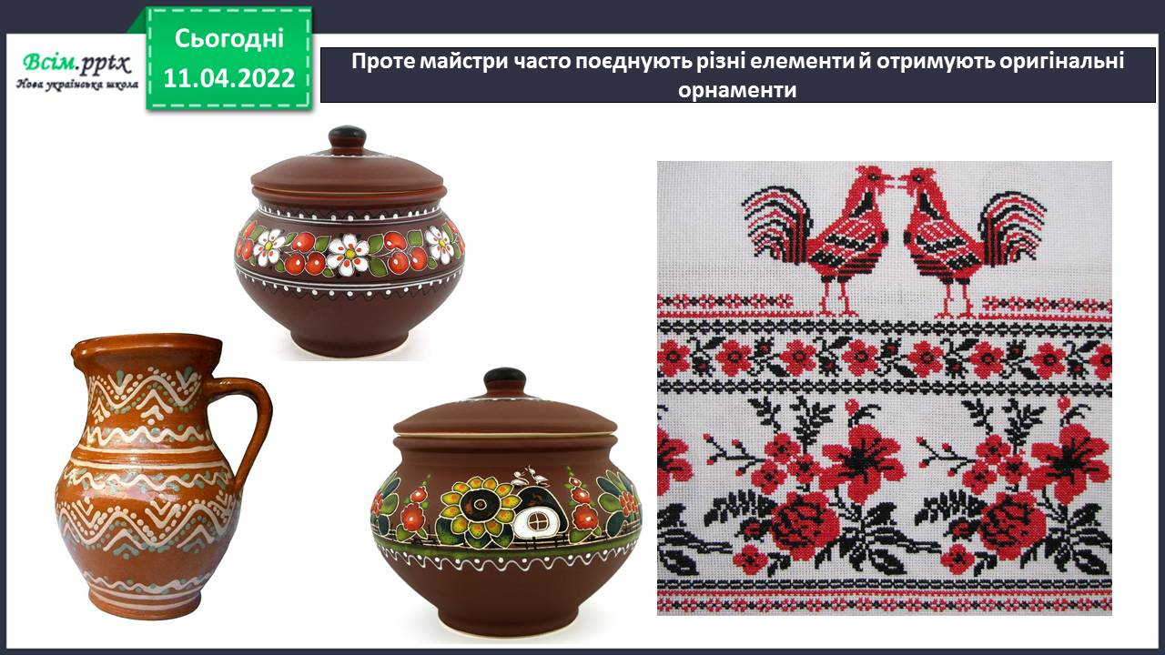

*Слайд8.* Розповідь вчителя.

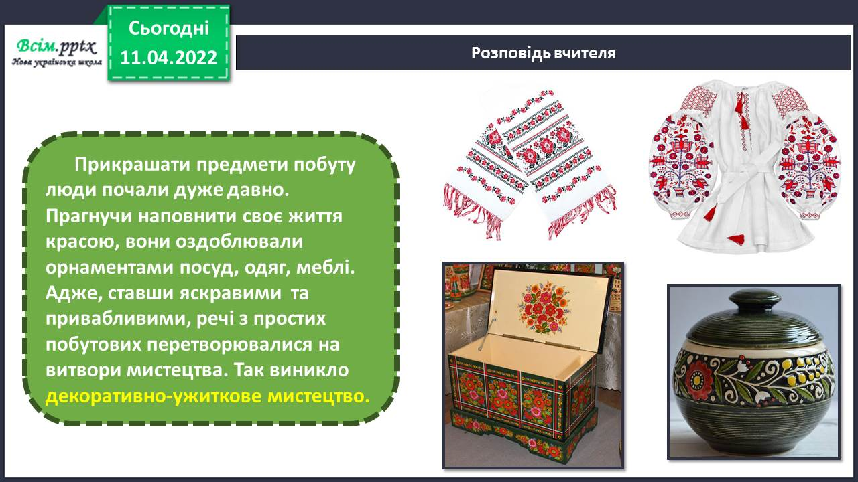

*Слайд9.* Розгляньте світлини. Чи правильно дівчинка підібрала елементи для орнаментів?

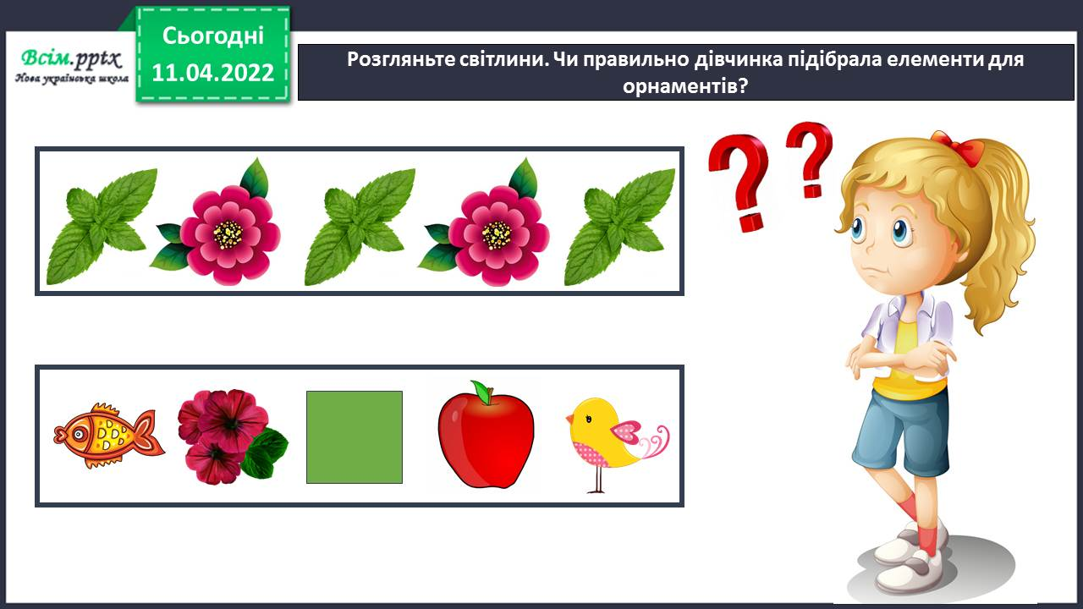

Фізкультхвилинка

<https://www.youtube.com/watch?v=3sg5oJQmlBY>

1. **Практична діяльність учнів**

*Слайд11.* Інструктаж. Правила роботи з ножицями

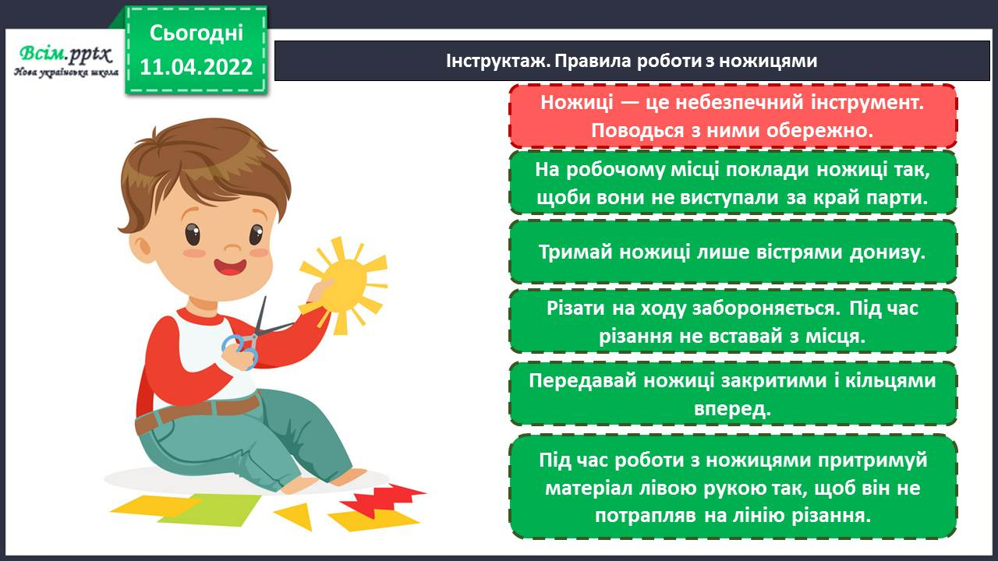

*Слайд12.* Інструктаж. Правила роботи з клеєм

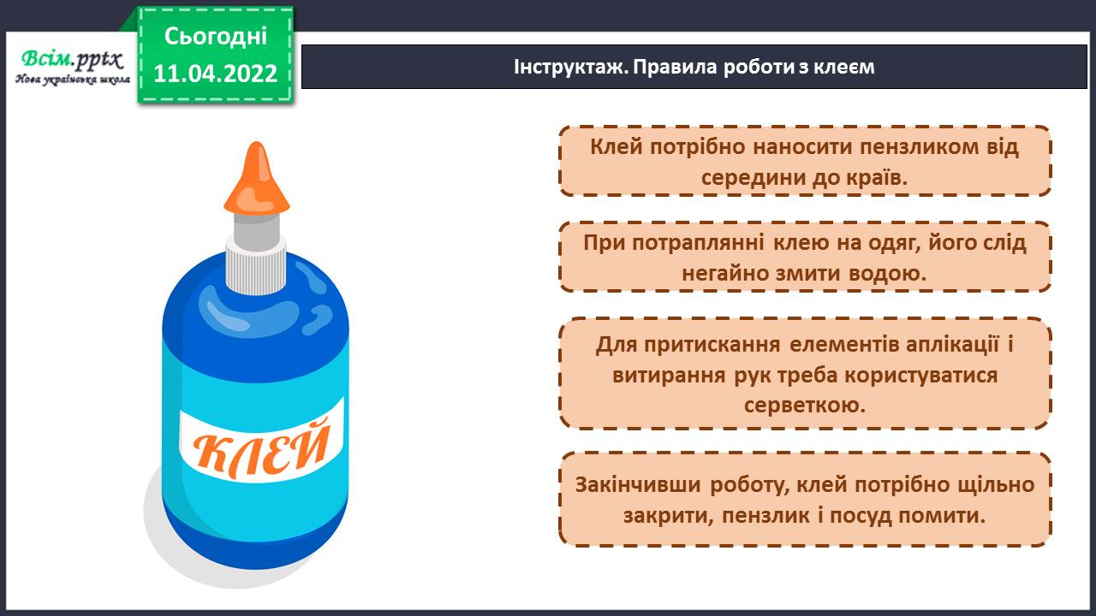

*Слайд13.* Створіть орнамент для оздоблення закладки для книжки   
*(кольоровий папір, ножиці, клей, пензлик)*

<https://youtu.be/-NnmGDr36Vg>

*Слайд14.* Послідовність створення орнаменту для оздоблення закладки для книжки 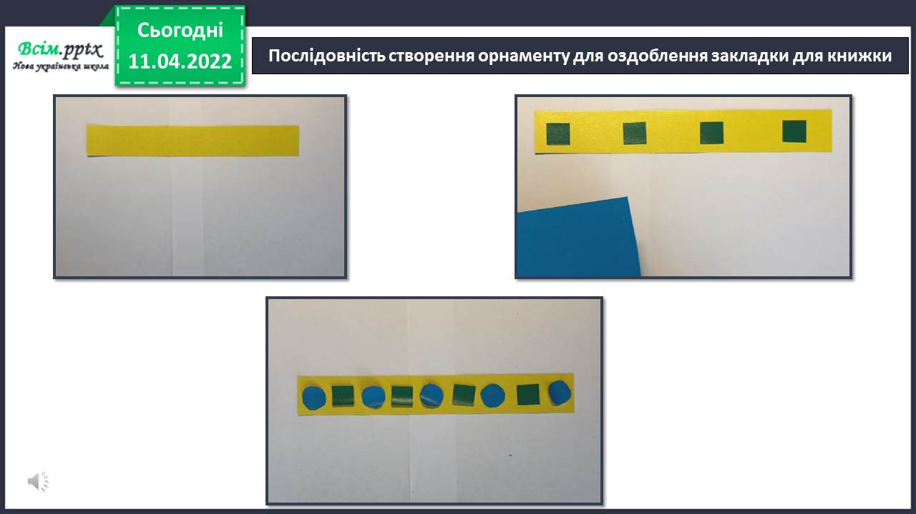

**Виконані роботи можна надіслати:**

1.На освітню платформу для дистанційного навчання HUMAN або

2.На електронну адресу **lvgorevich.55@gmail.com**

***Бажаю успіхів у навчанні!!!***